|  |  |
| --- | --- |
| **NOMBRE ESTUDIANTE:** | Grupo A |
| **TEMA:** | Diagramas de Actividades - Proyecto Módulo Gestión de películas |

**Caso de uso 1 en Formato Expandido:** Registrar película

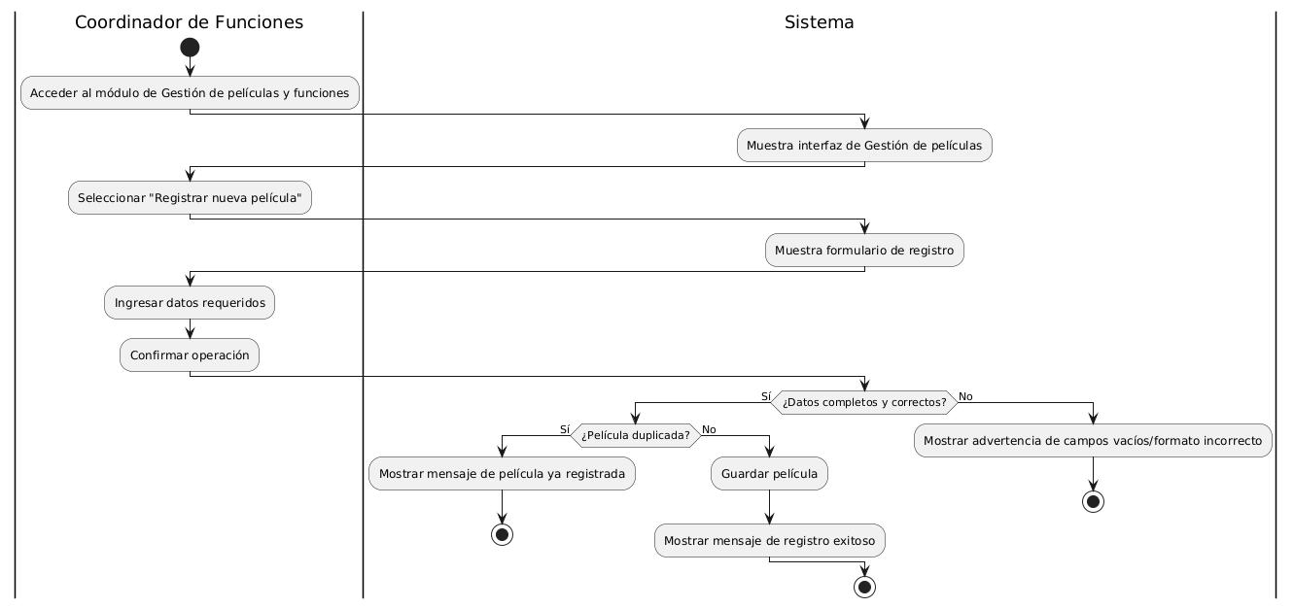

**Caso de uso 2 en Formato Expandido:** Editar película

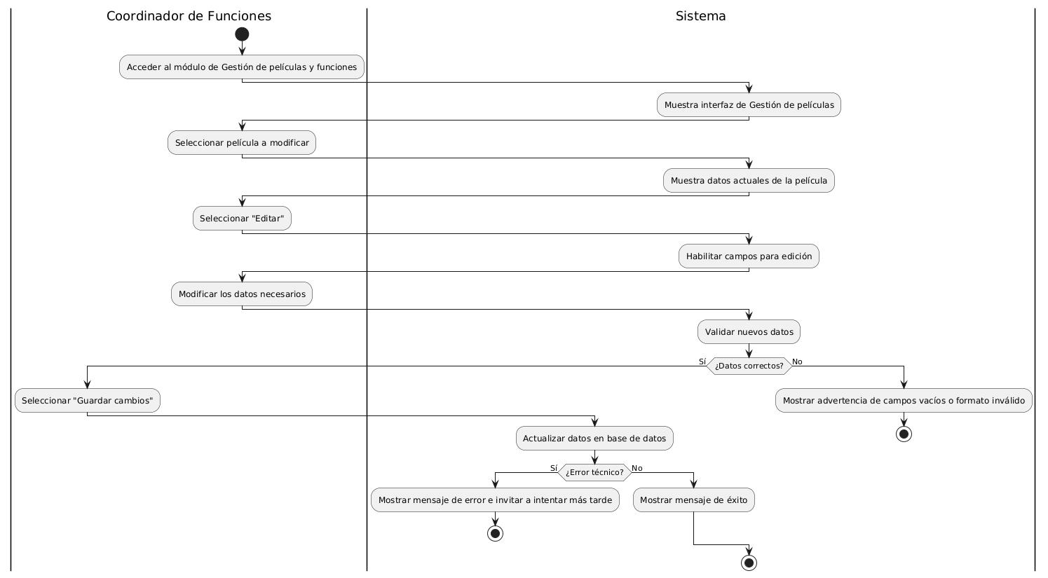

**Caso de uso 3 en Formato Expandido:** Eliminar película

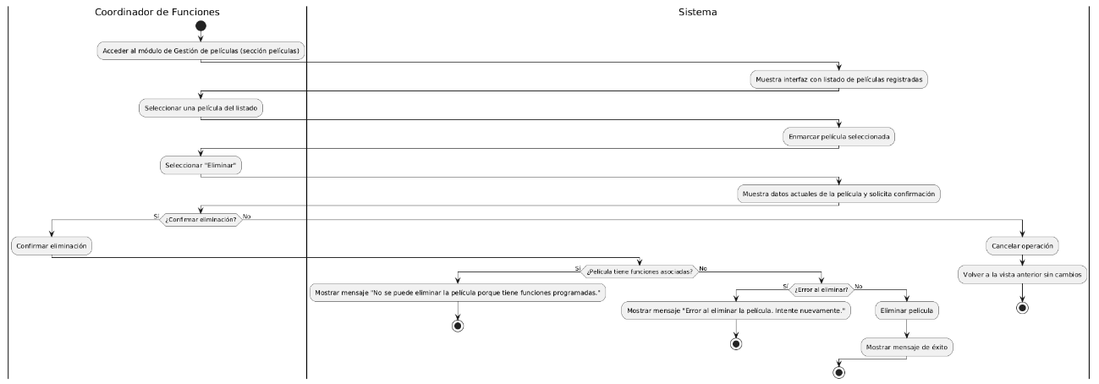

**Caso de uso 4 en Formato Expandido:** Programar función

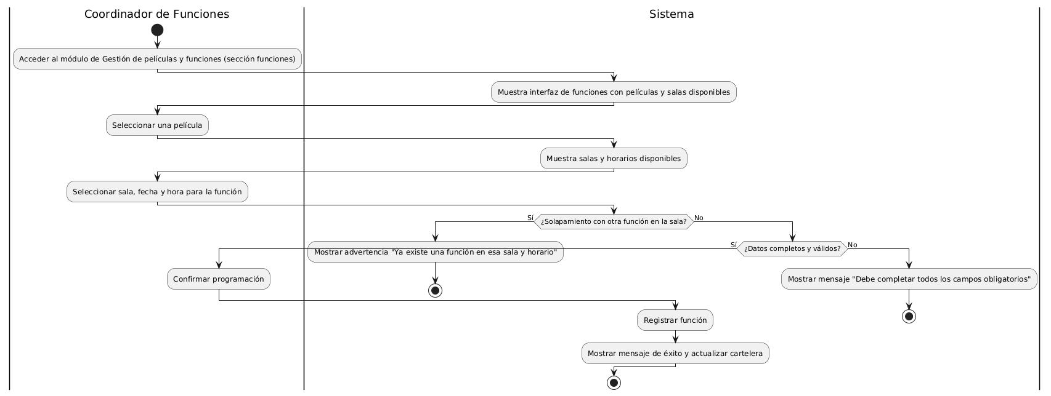

**Caso de uso 5 en Formato Expandido:** Modificar función programada

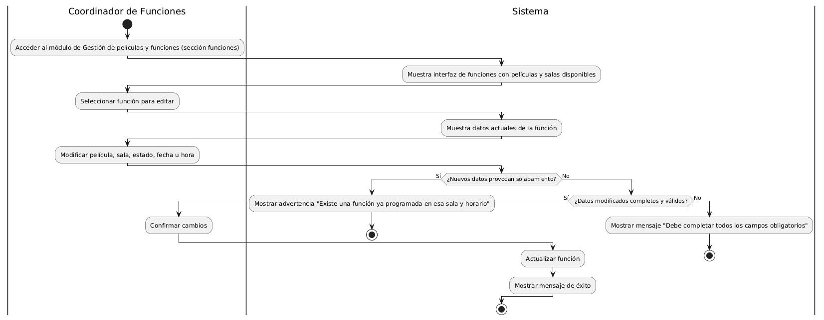

**Caso de uso 6 en Formato Expandido:** Consultar cartelera de películas

